**3.瑞利信道中的调制解调、信道估计：(25分)**

1. 请推导出单径瑞利信道中的BPSK相干解调的理论误码率性能，并画出比特信噪比与误码率的关系曲线。
2. 在单径瑞利信道中，请设计一种时分的导引辅助的信道估计方法，用Simulink进行仿真，测量BPSK的误码率性能，画出比特信噪比与误码率的关系曲线，并与理论误码率曲线进行对比。

解：

(1)：设BPSK的两个等概率发生信号为和，在单径瑞丽信道传输后，接受信号可以表示为：，其中表示信号在单径瑞丽信道中的平坦衰落，表示附加的复高斯随机过程，均值为0，方差为(功率谱密度)，则在接受端的信号观测值r(t)的概率密度函数（似然函数）为：



设判决门限为0，当发送时，判断错误的概率为：

（）

由于是等概率发送，则总的错误率是上边的二倍，总的错误率可以表示为：



因为服从瑞利分布，则服从高斯分布。则有，其中

是平均信噪比，= ，代入后得



定义,则，对这个函数进行拟合得到图4的理论误码率关系曲线。

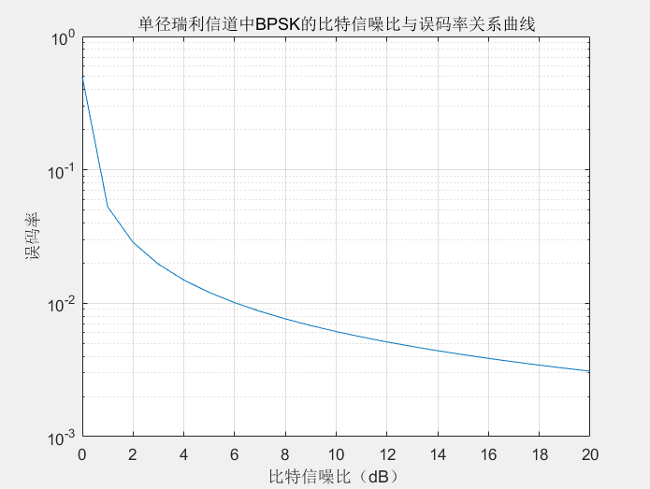

图4 理论误码率曲线

(2)：单径瑞利信道，由于只有单径信号，不考虑时延拓展，它描述的是信道的时间选择性衰落特性，也就是平坦衰落，我们在一帧符号的帧头插入一个’1’比特作为导引信道特性，并且可以认为在一帧内信道特性不会变化。

根据上面的方法，搭建的simulink模块的模型如图5所示。

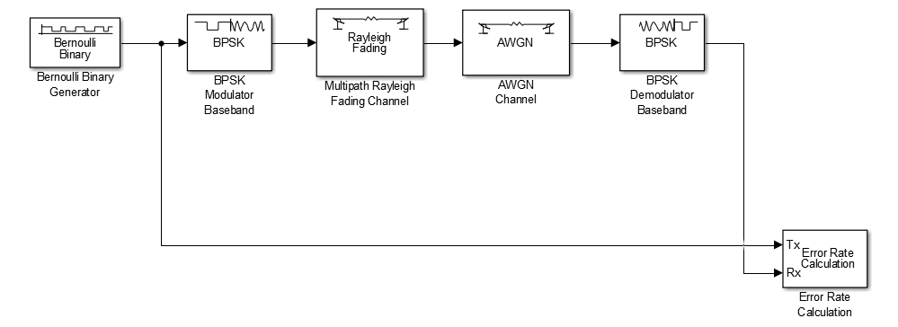

图5 导引辅助信道估计模型

得到的曲线如图6所示。

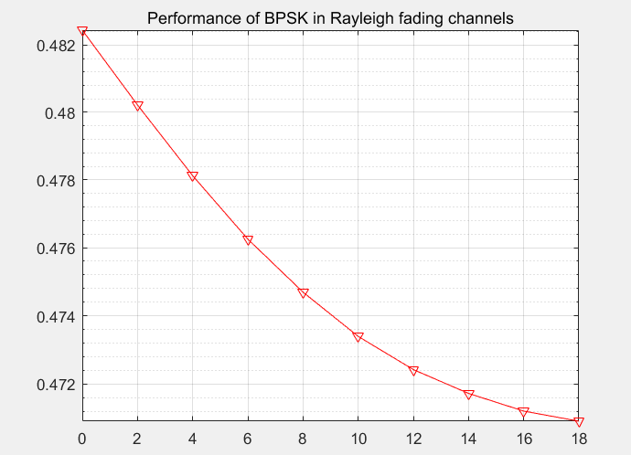

图6 BPSK误码率曲线